ΕΛΛΗΝΙΚΗ ΔΗΜΟΚΡΑΤΙΑ
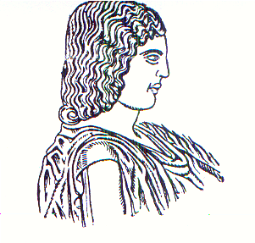

ΓΕΩΠΟΝΙΚΟ ΠΑΝΕΠΙΣΤΗΜΙΟ ΑΘΗΝΩΝ
ΤΜΗΜΑ ΑΓΡΟΤΙΚΗΣ ΟΙΚΟΝΟΜΙΑΣ & ΑΝΑΠΤΥΞΗΣ
ΠΡΟΓΡΑΜΜΑ ΜΕΤΑΠΤΥΧΙΑΚΩΝ ΣΠΟΥΔΩΝ
ΟΛΟΚΛΗΡΩΜΕΝΗ ΑΝΑΠΤΥΞΗ &
ΔΙΑΧΕΙΡΙΣΗ ΤΟΥ ΑΓΡΟΤΙΚΟΥ ΧΩΡΟΥ

Πληροφορίες: Ελίζα Λαζάκη
Κεντρικό Κτίριο
Ιερά Οδός 75, 118 55, Βοτανικός
Τηλ.: 210 529 4770, Φαξ: 210 529 4779
e-mail: rural.development@aua.gr

Αθήνα, 28 Ιουνίου 2011
Αρ. Πρωτ.: 130

Προς | 1. Τα Μέλη της Πενταμελούς Εξεταστικής Επιτροπής
 | 2. Σύλλογο Μεταπτυχιακών Φοιτητών
 | 3. Εργαστήρια & Φροντιστήρια του Γ.Π.Α.

Θέμα: Δημόσια Ανάπτυξη Μεταπτυχιακής Ερευνητικής Εργασίας

Σας γνωρίζουμε ότι η μεταπτυχιακή φοιτήτρια Βαλσαμίδου Μαρία, την Παρασκευή 1 Ιουλίου 2011 και ώρα 12:00 μ.μ. θα αναπτύξει δημόσια, στην αίθουσα του Προγράμματος Μεταπτυχιακών Σπουδών (Κεντρικό κτίριο υπόγειο) τη Μεταπτυχιακή Ερευνητική Εργασία του με τίτλο «Μπορεί η διαφοροποίηση των διαρθρωτικών χαρακτηριστικών του πρωτογενούς τομέα να ερμηνεύσει την εξέλιξη του μέτρου της πρόωρης συνταξιοδότησης;».

Παρακαλείσθε να παρευρεθείτε.

Ο Διευθυντής του Π.Μ.Σ.

Χ. Κασίμης
Καθηγητής Γ.Π.Α.

